I Mode d’emploi pour lire les vidéos de http://news.bbc.co.uk (par exemple) avec Realplayer, en résolution haut-débit et les capturer avec Net Transport sans payer d'abonnement.. (cette méthode est valable pour tout site Internet proposant des vidéos en streaming)

Pour effectuer des recherches sur les vidéos disponibles sur le site, se connecter sur la version "World Edition" qui indique l'adresse des fichiers en résolution basse , les fichiers haut débit répertoriés par la "UK Edition" étant officiellement réservés aux internautes du Royaume Uni, redevance de l'audiovisuel oblige ! " We're sorry. The content you requested is available for UK users only."

On obtient une page de liens qu'il suffit de suivre:
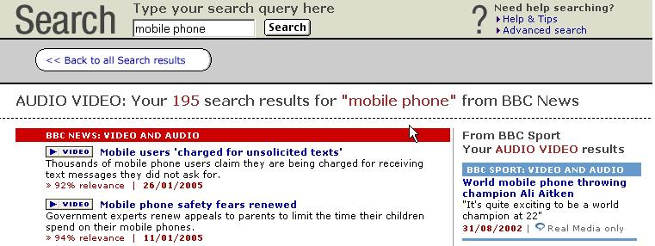

Dans le menu de droite faire un click droit sur le lien désiré et choisir « ouvrir dans une nouvelle fenêtre » dans le menu déroulant:

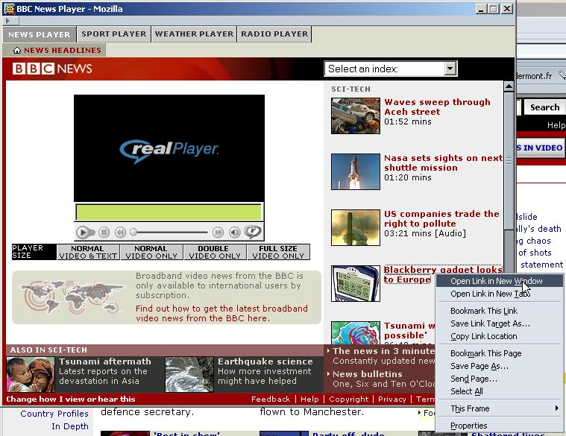

Afficher la source de la nouvelle page :
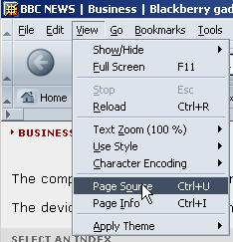

Et copier le lien vers le fichier ".ram":

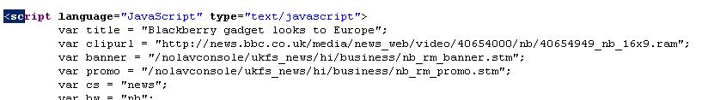

Puis le coller dans Realplayer:

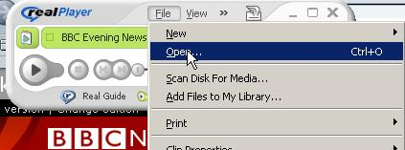

En remplaçant "nb" dans /nb/ et _nb_ par "bb":

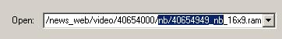

Le tour est joué et la même adresse permet à Net Transport de télécharger le fichier source pour l'enregistrer sur le disque dur !
Pour télécharger gratuitement le logiciel Net Transport :
http://www.clubic.com/telecharger-fiche11133-net-transport.html
Ce logiciel téléchargera automatiquement le documents en streaming que vous ne pouvez pas enregistrer normalement sur votre disque dur. Ainsi vous pourrez l’insérer dans des fichiers hotpotatoes par exemple.

Pour ce faire:
1 se procurer le logiciel Net transport, shareware propre et sans soucis
http://www.xi-soft.com/default.htm
il peut récupérer les fichiers source sur un serveur de streaming

2. Lancer Net Transport de sorte qu'il surveille les clicks des autres programmes

3. Ouvrir Job

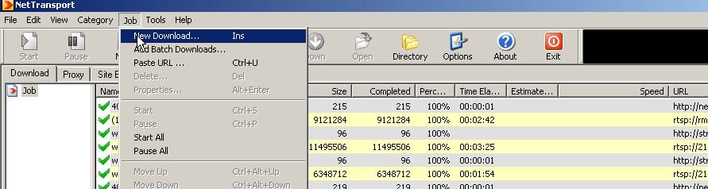

4 Le lien est déjà saisi dans la fenêtre, sinon "coller" !

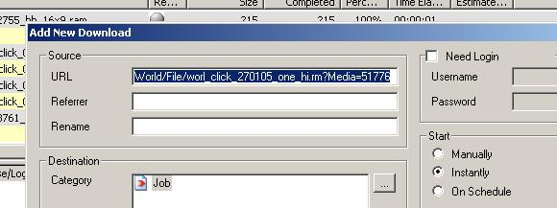

5. Net Transort peut maintenant télécharger le fichier

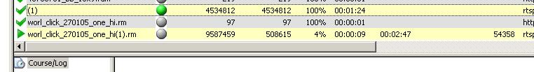

dans un répertoire que l'on peut définir une fois pour toute et modifier au coup par coup.

!!!!!!! (Net Transport ne sait pas toujours nommer le fichier enregistré et lui attribue dans certains cas un numéro, il suffit de le renommer une fois chargé en lui attribuant l'extension ".rm" )

Et vous avez tout sans payer !

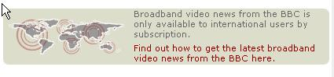
Jusqu'à ce que la BBC abandonne Realplayer et Windows Mediaplayer pour utiliser son propre système:
Cf http://www.pcw.co.uk/news/1157260 (We explain how a free codec could rival commercial streaming software, in the third part of our special report on the BBC's Kingswood Warren research and development lab.)

II.Pour ouvrir la console de news directement en haut débit, suivre les liens:

Realvideo:
http://news.bbc.co.uk/nolavconsole/ukfs_news/hi/bb_rm_fs.stm
ou
Windows Mediaplayer
http://news.bbc.co.uk/nolavconsole/ukfs_news/hi/bb_wm_fs.stm

ce dernier permet l'ouverture en plein écran [ Alt + Entrée ] plus rapidement que Realplayer, mais Real est plus simple à piloter au clavier.

III.Pour enregistrer les programmes radio de la BBC diffusés sur le net:
Ouvrir la console Radio player:
http://www.bbc.co.uk/radio/aod/mainframe.shtml?http://www.bbc.co.uk/radio/aod/index.shtml?focuswin

après avoir lancé un programme, faire un click droit sur:
"Listen using stand-alone Real Player" et copier le lien vers le fichier ".ram"

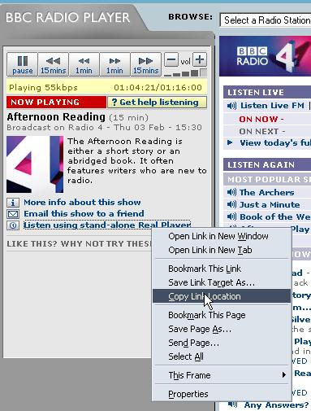
qu'il suffira de coller dans Net Transport pour qu'il télécharge le fichier source ".ra" qui peut être la diffusion d'une station en direct. Attention à la taille du fichier si vous laissez tourner la machine !

